Proof reding Naskah atas Nama Sam Wouthuyzen et al.

Halaman 272 kolom kanan baris 11 dari bawah … Supiori pada2009… segarusnya pada 2009 …
Halaman 273 kolom kanan baris ke 5 dari bawah …1995;6… seharusnya …1995; 6 …
Halaman 273 kolom kanan baris ke 2 dari bawah …Aruipada …… seharusnya …Arui pada …

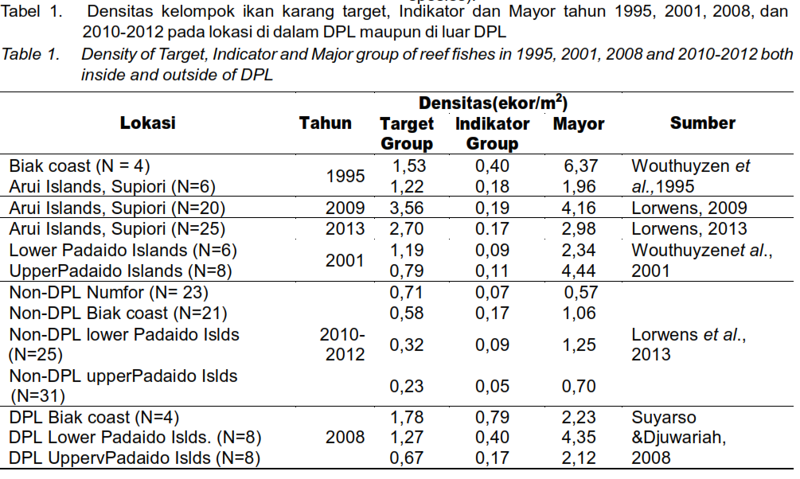
Tambahkan garis
N=25 dan n = 31 hilang, mohon dimunculkan
Baris ke 5 dari atas pada kolom sumber harus tertulis Wouthuyzen et al,
BARIS KE 2 DARI BAWAH HARUS KOLOM SUMBER harus TERTULIS SUYARSO & Djuwariah, 2008

